2017年4月8日上午苏州市儒学研究会在市老年大学阶梯教室的《国学讲堂》第三课开讲了，由会员蔡清旦老师主讲“中华优秀传统文化东方价观寻根”一一从＜竹书老子＞说起“站得高一点，看得远一点”。4月22日上午继续讲此内容,欢迎爱好者前耒听课。

竹书老子

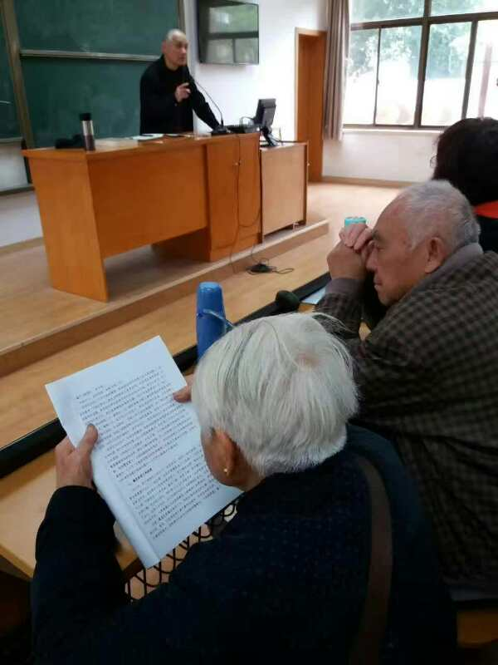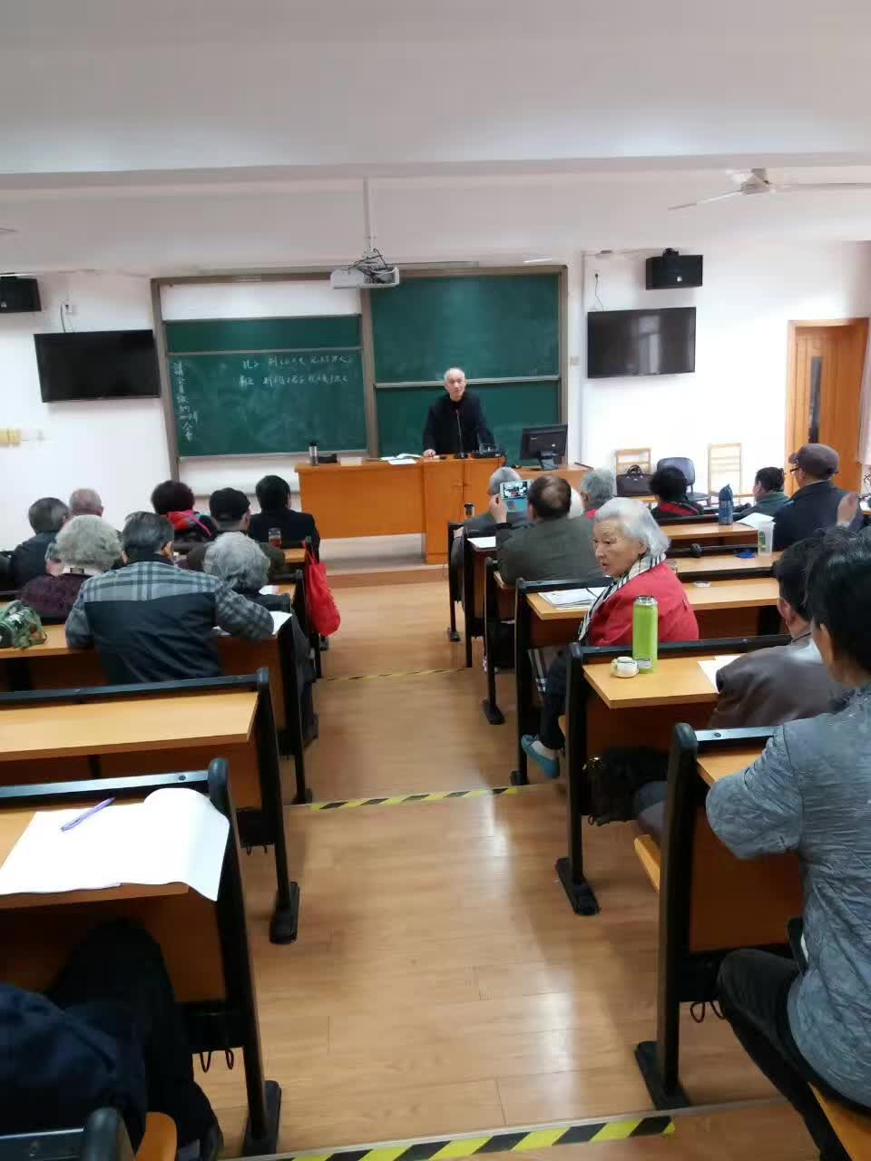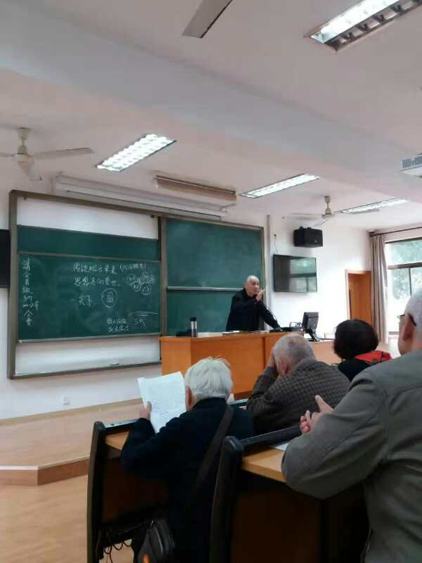

副标题

报告标题

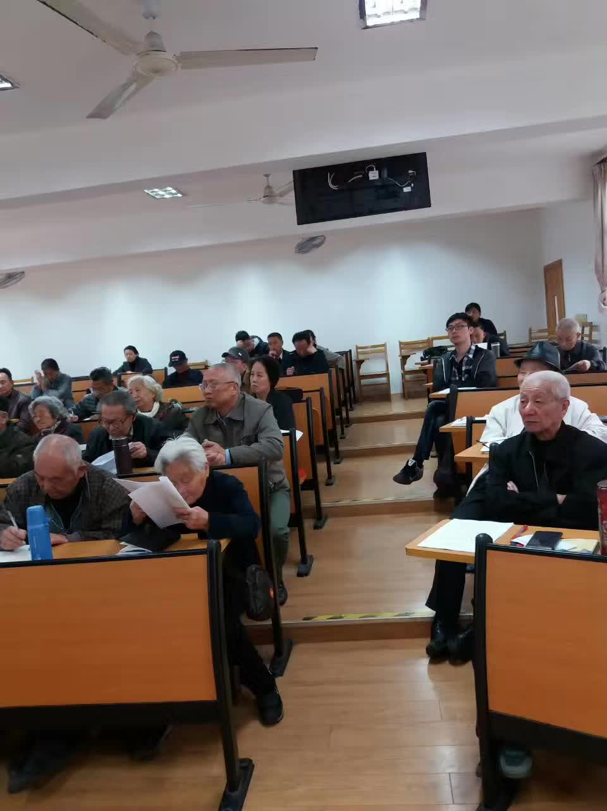

2017年4月8日上午苏州市儒学研究会在市老年大学阶梯教室的《国学讲堂》第三课开讲了，由会员蔡清旦老师主讲“中华优秀传统文化东方价观寻根”一一从＜竹书老子＞说起“站得高一点，看得远一点”。4月22日上午继续讲此内容,欢迎爱好者前耒听课。